https://cz24.news/v-prokhvatilov-americky-lunarni-a-marsovsky-program-hori-modrym-plamenem-doslova/

Americký lunární a marsovský program hoří „modrým plamenem“. Doslova.

2. června 2025 V. Prochvatilov: Lety do hlubokého vesmíru na raketách Elona Muska hrozí dalšími katastrofami
Devátý zkušební start lunární lodi Starship společnosti SpaceX Elona Muska skončil katastrofou — již potřetí za sebou. „Došlo k rychlé neplánované dezintegraci [Starship]. Specialisté analyzují získaná data a budou pokračovat v přípravách na další start,“ uvádí se v tiskové zprávě SpaceX.
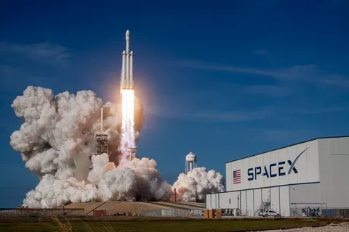
Podle CBS News raketa odstartovala z rampy Starbase v Texasu v úterý v 19:37 východního času USA (2:37 moskevského času 28. května). Přibližně 30 minut po startu byl ztracen kontakt s druhým stupněm lodi.
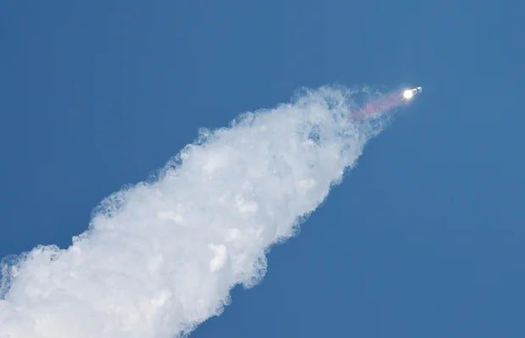
„Ztratili jsme kontrolu nad orientací lodi v prostoru. Jde o suborbitální let, takže zařízení pokračuje v letu po své dráze, jako dříve,“ oznámil moderátor přenosu SpaceX. Dodal, že specialisté zaznamenali únik paliva, ale nevylučovali, že se Starship přesto pokusí o přistání v Indickém oceánu, jak bylo původně plánováno. Navíc se během letu nepodařilo plně otevřít nákladové dveře, a tak nebylo možné vypustit osm simulátorů satelitů systému Starlink do suborbitálního prostoru.
Ve společnosti oznámili „rychlou neplánovanou demontáž“ lodě (RUD – rapid unscheduled disassembly).
Při tomto letu SpaceX neplánovala zachycení první stupně — Super Heavy — po jeho návratu na speciální platformu Mechazilla. Urychlovač se úspěšně oddělil a měl přistát v Mexickém zálivu, avšak i s ním byl ztracen kontakt.
Tento stejný urychlovač byl již použit při sedmém testovacím letu.
„Při přibližování k místu přistání v zálivu znovu zažehlo svých 13 centrálních a prstencových motorů Raptor. Kontakt s urychlovačem byl ztracen krátce po zahájení přistávacího impulsu, když došlo k rychlé neplánované dezintegraci přibližně šest minut po startu,“ upřesnili ve SpaceX.
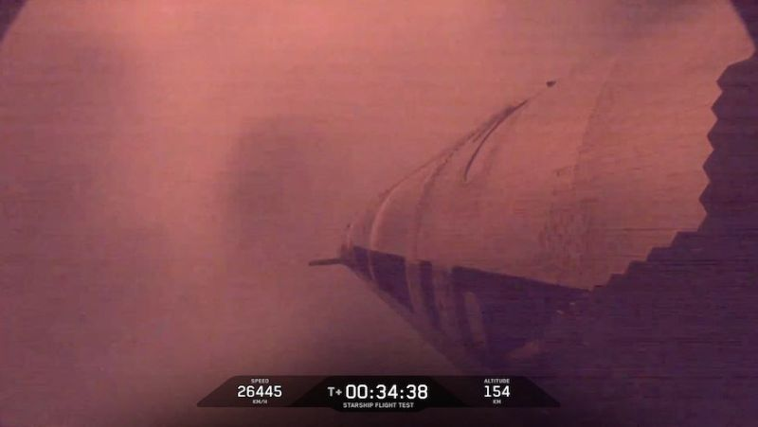
Řízené přistání selhalo; trosky explodovaného Super Heavy spadly do Mexického zálivu.
Pokud jde o druhý stupeň, tedy samotnou loď Starship, kvůli úniku paliva prudce poklesl tlak v metanové nádrži, loď začala rotovat, a automatika zrušila opětovné zažehnutí motoru. Řídící tým nouzově vypustil zbytky metanu a převedl zařízení do bezpečného režimu.
Bez možnosti stabilizace vstoupil Starship do hustých vrstev atmosféry pod chybným úhlem, utrpěl ničivé tepelné a aerodynamické přetížení a explodoval ve výšce asi 59 km nad Indickým oceánem.
Dva předchozí testovací lety Starship rovněž skončily katastrofou.
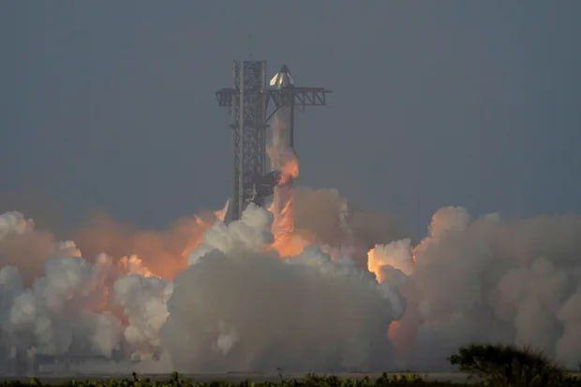
20. dubna 2023 Starship odstartoval z kosmodromu Boca Chica v Texasu, ale ve výšce 38 km nad Zemí začal nekontrolovaně rotovat a padat. Následně byl záměrně odpálen, aby se zabránilo nekontrolovanému pádu. Při startu bylo patrné, že se nespustily tři motory první stupně, a další tři následně zhasly. Za hlavní příčinu ztráty ovladatelnosti byl označen výbuch hydraulického bloku 30 sekund po startu. Raketě se nepodařilo oddělit stupně a druhý stupeň zahynul spolu s prvním. Startovní plošina byla těžce poškozena: betonová základna byla rozmetána a komunikace strhány.
Druhý testovací start byl rovněž neúspěšný.
18. listopadu 2023 Starship úspěšně odstartoval. 33 motorů první stupně fungovalo normálně. Oddělení stupňů proběhlo ve výšce 70 km po 2 minutách a 45 sekundách letu. Během manévru Boostback Burn došlo k poruše několika motorů kvůli ucpaným filtrům, jeden z motorů explodoval, což vedlo ke ztrátě první stupně. Loď dosáhla výšky 148 km, avšak kvůli úniku došlo k požáru a aktivaci autodestrukce.
Při třetím testovacím letu 14. března 2024 oddělení stupňů proběhlo úspěšně, ale při návratu na Zemi selhaly motory Super Heavy, raketa se destabilizovala a byla odpálena systémem přerušení letu ve výšce asi 450 metrů při rychlosti 1112 km/h.
Loď Starship dosáhla suborbitální dráhy s apogeem 234 km a perigeem -50 km. Plánované opětovné zažehnutí motorů bylo zrušeno. Nákladové dveře se zablokovaly. Při vstupu do atmosféry ve výšce asi 65 km se přerušil kontakt, loď upadla do nekontrolované rotace a explodovala.
Čtvrtý, pátý a šestý testovací start proběhly úspěšně, ale v SpaceX se rozhodli přepracovat konstrukci systému Starship/Super Heavy kvůli zjevným konstrukčním chybám.
16. ledna 2025 proběhl sedmý start. Po 7 minutách a 39 sekundách začaly motory selhávat, v zádi lodi vypukl požár, což vedlo k rychlému zničení lodi. V 8:26 byla přerušena telemetrie. Testování nové generace vypouštění satelitů Starlink selhalo. První stupeň Super Heavy přistál úspěšně na rampě a byl zachycen manipulátory Mechazilla.

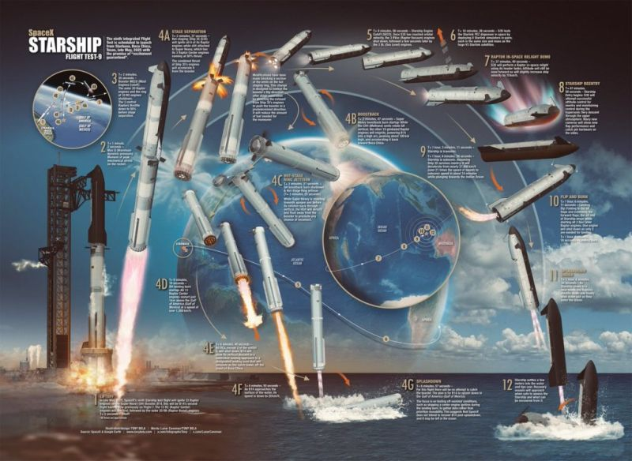

6. března 2025 proběhl osmý start. Loď explodovala nad Karibským mořem 10 minut po startu, asi 20 sekund před koncem fáze stoupání. Super Heavy úspěšně přistála zpět na startovací komplex. FAA kvůli hrozbě pádu trosek dočasně omezila provoz na několika letištích Floridy — v Miami, Orlandu, Palm Beach a Fort Lauderdale.

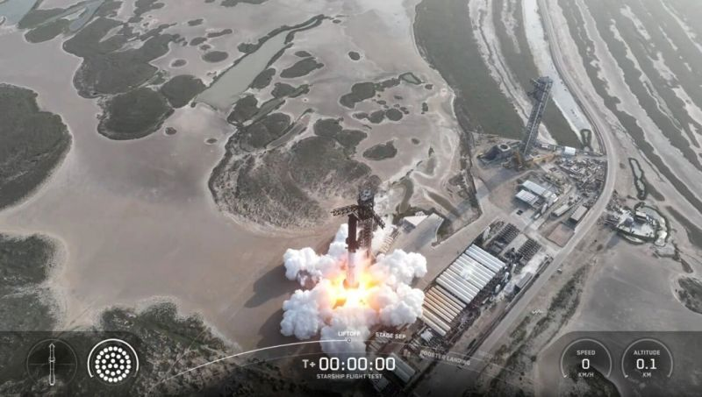
3. května 2025 na polygonu v Texasu SpaceX provedla statický zážeh motorů Starship — standardní kontrolu před startem. Nicméně záběry ze zkoušky ukázaly neobvyklý konec testu: po 30 sekundách zážehu následoval jasný modrý záblesk.
Tato havárie měla vést vedení SpaceX k zastavení devátého startu a důkladné analýze příčin vzniku „modrého plamene“. Namísto toho spolehli se na americké „snad to vyjde“ — a výsledkem byla havárie, která staví pod otázku celou lunární a marsovskou programovou koncepci.
Po drtivém fiasku devátého startu, kdy explodovalo vše, co mohlo, se rýsuje očividná bezperspektivnost systému Starship/Super Heavy nejen pro lety do hlubokého vesmíru (k čemuž měl sloužit), ale i pro starty na nízkou oběžnou dráhu.
Konstrukce Starship je, jak jsme už psali, koncepčně chybná.

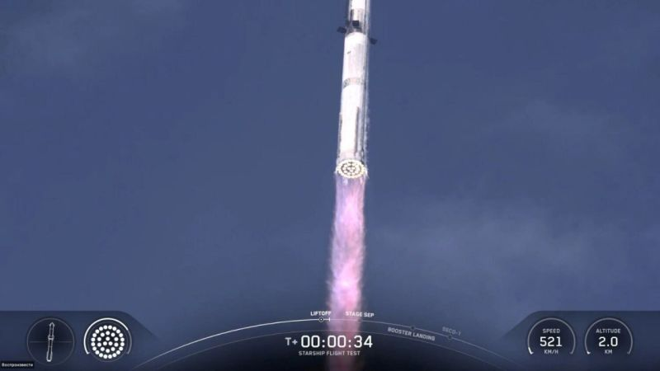

Po sérii katastrof a havárií Spojené státy již zastavily financování programu těžké lunární nosné rakety SLS a pilotované lodi Orion v rámci projektu Artemis plánovaného na rok 2027, jak vyplývá z návrhu federálního rozpočtu na rok 2026.
Rozpočet rovněž předpokládá zastavení prací na výstavbě lunární orbitální stanice Gateway, vyvíjené s mezinárodními partnery, která měla sloužit k podpoře plánovaných misí na Měsíc pomocí rakety SLS a lodi Orion firem Boeing a Lockheed Martin.
K dnešnímu dni je zjevné, že realizace letů do hlubokého vesmíru na raketách Elona Muska hrozí ještě vážnějšími katastrofami, které mohou definitivně otřást už tak uvadajícím obrazem Ameriky.

AUTOR: Vladimír Prochvatilov Výběr, Překlad: Michal Svoboda, CZ24.news

Zdroj: https://www.fondsk.ru/news/2025/06/01/lunnaya-i-marsianskaya-programmy-ssha-gorit-sinim-plamenem-v-bukvalnom-smysle.html

